BỘ GIÁO DỤC VÀ ĐÀO TẠO
TRƯỜNG ĐẠI HỌC PHÚ XUÂN



NGÀNH CÔNG NGHỆ THÔNG TIN

BÁO CÁO ĐỒ ÁN HỌC PHẦN
CƠ SỞ LẬP TRÌNH
Đề tài:
CHƯƠNG TRÌNH QUẢN LÝ NHÂN SỰ
Giảng viên hướng dẫn: TS. Trần Văn Long
Sinh viên thực hiện: Lương Thành Đạt
Học Kỳ: SPRING
Năm học: 2020-2021

Huế, 01/2021

MỤC LỤC
MỤC LỤC i
MÔ TẢ ĐỀ TÀI 1
CHƯƠNG 1 – GIỚI THIỆU 2
1.1. Mục tiêu 2
1.2. Kết quả cần đạt được 2
1.3. Kế hoạch thực hiện 2
CHƯƠNG 2 – NỘI DUNG 3
2.1. Mô tả các chức năng 3
2.2. Cài đặt 3
CHƯƠNG 3 – KẾT LUẬN 4
3.1. Kết quả đạt được 4
3.2. Kết quả chưa đạt được và hướng khắc phục 5
3.3. Hướng phát triển của đề tài 5
NƠI LƯU TRỮ TÀI NGUYÊN 6
TÀI LIỆU THAM KHẢO 7

MÔ TẢ ĐỀ TÀI

*Chương trinh quản lý nhân sự gồm:
Đối tượng: Nhân sự.
Thuộc tính: Họ và tên, Ngày sinh, Giới tính, Ngày Vào Làm, Quốc tịch, Mã số (Áp dụng tối đa một và chỉ một), Chức vụ, Hệ số, Lương thỏa thuận.
Công thức tính toán: Phụ cấp thâm niên = Ngày Hiện Tại (Thời điểm đang làm) – Ngày Quá Khứ (Thời điểm vào làm) * 1.000.000 VNĐ.
Lương chính thức = Lương thỏa thuận + Phụ cấp thâm niên.
Lưu ý: Kết quả sẽ phải được đưa về giá trị VNĐ (Lương thỏa thuận, Phụ cấp thâm niên, Lương chính thức).
Chức năng (cần có và thêm vào) :
-Nhập dữ liệu nhân sự tự động.
-Thêm nhân sự.
-Xóa nhân sự (Mã số).
-Sắp xếp nhân sự (Tăng dần, Giảm dần) (Tên).
-Tìm kiếm nhân sự (Mã số).
-Lọc hệ số nhân sự. (Hệ số)
-Hiển thị toàn bộ nhân sự.
-Lưu file.
-Đọc file.
Yêu cầu: Chương trình phải được viết bằng ngôn ngữ lập trình Java, có tính thẩm mỹ, thống kê, báo cáo, đọc dữ liệu và lưu trữ dữ liệu vào file.

CHƯƠNG 1 – GIỚI THIỆU

1.1. Mục tiêu
Hoàn thành hết những mục đã được liệt kê ở phần “MÔ TẢ ĐỀ TÀI”.
1.2. Kết quả cần đạt được
Chương trình quản lý nhân sự phải có đầy đủ các chức năng sau:
-Nhập dữ liệu nhân sự tự động.
-Thêm nhân sự.
-Xóa nhân sự (Mã số).
-Sắp xếp nhân sự (Tăng dần, Giảm dần).
-Tìm kiếm nhân sự (Mã số).
-Lọc hệ số nhân sự. (Hệ số)
-Hiển thị toàn bộ nhân sự.
-Lưu file.
-Đọc file.
Định dạng: Bắt buộc người dùng phải nhập theo đúng ý muốn của người lập trình, tránh tình trạng người dùng nhập sai quy mẫu đã được người lập trình đề ra.
1.3. Kế hoạch thực hiện
STT | Miêu tả công việc | Ngày hoàn thành | Người thực hiện | Ghi chú
 | Hoàn thành đối tượng, thuộc tính, công thức tính toán, định dạng. | 1/2021 | Lương Thành Đạt | OOP
 | Hoàn thiện menu | 1/2021 | Lương Thành Đạt | OOP
 | Chức năng nhập nhân sự tự động | 1/2021 | Lương Thành Đạt | OOP
 | Chức năng thêm nhân sự | 1/2021 | Lương Thành Đạt | OOP
 | Chức năng xóa nhân sự | 1/2021 | Lương Thành Đạt | OOP
 | Chức năng sắp xếp | 1/2021 | Lương Thành Đạt | OOP
 | Chức năng lọc hệ số nhân sự | 1/2021 | Lương Thành Đạt | OOP
 | Chức năng hiển thị toàn bộ nhân sự | 1/2021 | Lương Thành Đạt | OOP
 | Chức năng lưu file | 1/2021 | Lương Thành Đạt | File
 | Chức năng đọc file | 1/2021 | Lương Thành Đạt | File
***Ngày hoàn thành không nhớ rõ, mong quý vị bỏ qua***

CHƯƠNG 2 – NỘI DUNG
2.1. Mô tả các chức năng
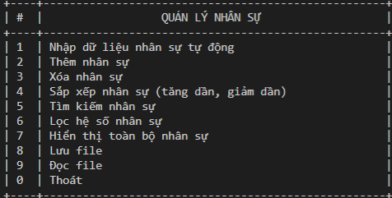
Sơ lược về chương trình
Đây là menu của chương trình quản lý nhân sự, bây giờ chúng ta sẽ đi tìm hiểu các chức năng có trong menu:
- Nhập dữ liệu nhân sự tự động
Mô tả: Khi chạy menu, nhập 1 thì chương trình sẽ tự động lưu 10 nhân sự đã được tạo vào trong danh sách, kèm thông báo “Nhập dữ liệu thành công”.
- Thêm nhân sự
Mô tả: Khi chạy menu, nhập 2 thì chương trình sẽ yêu cầu chúng ta nhập lần lượt các thuộc tính của một đối tượng, ở đây là nhân sự. Nếu sau quá trình nhập có Mã số trùng với Mã số đã tồn tại trong danh sách thì thông báo “Thêm thất bại”, còn ngược lại thì sẽ lưu vào trong danh sách, kèm thông báo “Thêm thành công”.
- Xóa nhân sự
Mô tả: Khi chạy menu, nhập 3 thì chương trình sẽ yêu cầu chúng ta nhập Mã số nhân sự muốn xóa, nếu Mã số bạn nhập trùng với Mã số đã tồn tại trong danh sách thì thông báo “Xóa thành công”.
- Sắp xếp nhân sự
Mô tả: Khi chạy menu, nhập 4 thì chương trình sẽ yêu cầu chúng ta nhập 1 (Tăng dần) hoặc nhập 2 (Giảm dần). Nếu nhập 1 thì sẽ in ra danh sách nhân sự được sắp xếp tăng dần theo Tên, còn nhập 2 thì sẽ in danh sách nhân sự được sắp xếp giảm dần theo Tên, bạn cũng có thể nhập 0 (Thoát) để quay lại về Menu.
- Tìm kiếm nhân sự
Mô tả: Khi chạy Menu, nhập 5 thì chương trình sẽ yêu cầu chúng ta nhập Mã số nhân sự muốn tìm kiếm, nếu Mã số bạn nhập trùng với Mã số đã tồn tại trong danh sách thì thông báo “Tìm kiếm thành công” và hiển thị toàn bộ thông tin của nhân sự.
- Lọc hệ số nhân sự
Mô tả: Khi chạy Menu, nhập 6 thì chương trình sẽ yêu cầu chúng ta nhập Hệ số muốn lọc, nếu Hệ số đã tồn tại trong danh sách thì trả về giá trị là số nhân sự chứa Hệ số đó, còn không thì sẽ trả về giá trị là 0 cho số nhân sự.
- Hiển thị nhân sự
Mô tả: Khi chạy Menu, nhập 7 thì chương trình sẽ hiển thị danh sách nhân sự theo bảng đã được tạo.
- Lưu File
Mô tả:: Khi chạy Menu, nhập 8 thì chương trình sẽ lưu danh sách nhân sự vào file personnel.text theo khuôn mẫu đã được tạo
- Đọc file
Mô tả: Khi chạy Menu, nhập 9 thì chương trình sẽ đọc danh sách nhân sự từ file personnel.text ra màn hình console theo khuôn mẫu đã được tạo.
*** Ở trên chỉ là mô tả sơ lược về các chức năng có trong menu, có gì thắc mắc hoặc muốn biết chi tiết hơn thì có thể đặt câu hỏi, quan sát chương trình.
2.2. Cài đặt
Trình bày giải thuật hoặc code của một số chức năng tiêu biểu
public void cN9(List<Personnel> list) {
FileInputStream fis = null;
File file_input = new File("personnel.txt");
try {
fis = new FileInputStream(file_input);

StringBuilder builder = new StringBuilder();
int code;
while ((code = fis.read()) != -1) {
builder.append((char) code);
}
String content = builder.toString();
System.out.println(content);
} catch (FileNotFoundException ex) {
Logger.getLogger(Main.class.getName()).log(Level.SEVERE, null, ex);
} catch (IOException ex) {
Logger.getLogger(Main.class.getName()).log(Level.SEVERE, null, ex);
} finally {
if (fis != null) {
try {
fis.close();
} catch (IOException ex) {
Logger.getLogger(Main.class.getName()).log(Level.SEVERE, null, ex);
}
}
}
}

public void cN8(List<Personnel> list) {
FileOutputStream fos = null;
BufferedOutputStream bos = null;
try {
String filename = "personnel.txt";
fos = new FileOutputStream(filename);

bos = new BufferedOutputStream(fos);

//Ghi du lieu vao File
for (Personnel epl : list) {
String line = epl.getLine();
byte[] b;
try {
b = line.getBytes("utf8");
bos.write(b);
} catch (UnsupportedEncodingException ex) {
Logger.getLogger(Main.class.getName()).log(Level.SEVERE, null, ex);
} catch (IOException ex) {
Logger.getLogger(Main.class.getName()).log(Level.SEVERE, null, ex);
}
}
} catch (FileNotFoundException ex) {
Logger.getLogger(Main.class.getName()).log(Level.SEVERE, null, ex);
} finally {
try {
if(bos != null) {
bos.close();
}
if(fos != null) {
fos.close();
}
} catch (IOException ex) {
Logger.getLogger(Main.class.getName()).log(Level.SEVERE, null, ex);
}
}
System.out.println("Luu file thanh cong");
}

CHƯƠNG 3 – KẾT LUẬN
3.1. Kết quả đạt được
Hoàn thành 80% những mục đã được liệt kê ở phần “MÔ TẢ ĐỀ TÀI”.
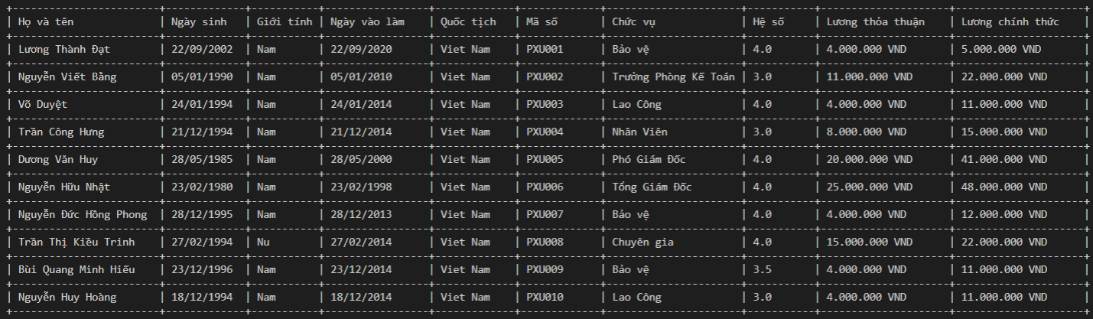
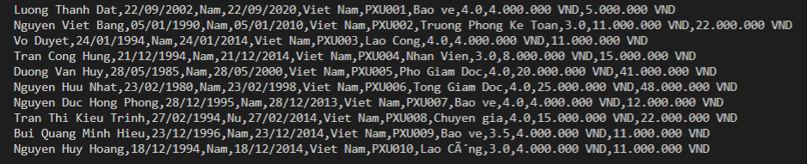
3.2. Kết quả chưa đạt được và hướng khắc phục
-Kết quả chưa đạt được:
*Code chưa được tối ưu cho lắm.
*Kiến thức về phần “Regex expression” còn hạn chế nên vẫn chưa hoàn toàn bắt buộc người dùng nhập theo đúng ý muốn của người lập trình, ví dụ:
Phần thuộc tính:
-Mã số: Chưa hoàn toàn bắt buộc người dùng phải luôn nhập ở trước “PXU”, còn ở sau chỉ được nhập số.
-Đa số thuộc tính vẫn còn chưa hoàn toàn áp dụng được phần “Regex expression” mà chỉ áp dụng phần “Format” để định dạng, điều này khá tốn dung lượng bộ nhớ.
-Hướng khắc phục:
Cần thời gian tích lũy thêm kiến thức về phần “Regex expression”, cũng cần trao dồi thêm kiến thức về phần lập trình hướng đối tượng OOP.
3.3. Hướng phát triển của đề tài
Đề tài này có thể phát triển tuyệt với khi kết hợp với phần “JavaSwing”, bởi khi đó chúng ta sẽ dễ dàng thêm bớt chức năng, nâng cấp giao diện đồ họa bằng cách xây dựng phần mềm quản lý nhân sự trên Desktop hoặc trên Website bằng ngôn ngữ lập trình “JavaScript” để tương tác trực tiếp tốt hơn với người dùng (UI, UX), nhằm phù hợp với thời đại công nghệ 4.0.

NƠI LƯU TRỮ TÀI NGUYÊN
Sản phẩm của đồ án môn học (video, hình ảnh, slides, tài liệu …..) cần được lưu trữ lên Google Drive hoặc OneDrive và chia sẻ các thành viên khác có thể xem. Sau khi thực hiện yêu cầu trên, sinh viên copy link chia sẻ và ghi vào báo cáo tại mục này.

Github:
https://github.com/luongdat0922/luongdat0922.github.io
TÀI LIỆU THAM KHẢO

1. https://www.javatpoint.com/
2. https://www.w3schools.com/
3. https://codelearn.io/
4. Cấu trúc dữ liệu và giải thuật (Tác giả: Trần Duy Thanh).

